Результаты генеалогического исследования
  - Соколовы Федосовы Бедаревы и связанные ветви
9 ноября 2026 года
Единый отчёт объединяет результаты поиска, оценки достоверности, следующие архивные действия, реестр всех карточек исходного древа и ссылки. Проверенные изображения включены в документ. Главный результат — чтение девичьей фамилии Клавдии Мотовой; новые поколения предков пока не доказаны.

Состав документа
- Основные выводы и приоритетные ветви
- Дополнительные сведения и адреса архивных дел
- Поисковый журнал по немецкой ветви
- Все карточки исходного древа
- Полный реестр исходных веб ссылок
- Изображения проверенных документов

Исследование открытых источников · 9 ноября 2026 года
Главное документальное продвижение — девичья фамилия Клавдии: Мотова. В брачной записи она разделена переносом «Мо- / това». Найдены также новые адреса архивных дел по Розину, Пестереву и Бацову. Новых поколений подтверждённых предков пока не добавлено: несколько ключевых связей всё ещё требуют прямых документов.
Исходная точка — древо Соколовых, Федосовых и Бедаревых. Прочитаны все 34 карточки, разделы «Пробелы» и «Источники». Указанные на сайте 125 документов — это 125 привязок к карточкам, содержащих 82 различных идентификатора источников, включая семейные рассказы. Это не 125 независимых доказательств.
Три параллельных исследования охватили Фрайеров/Федосовых, Бедаревых/Елескиных/Пестеревых и Соколовых/Бацовых/Мотовых; отдельно проверены Розины и ограничения ветви Выдриных. После просьбы пользователя TinyFish больше не применялся; после подключения Chrome в нём проверены древо, брачный скан, Челухоевская книга и Томский каталог. Отчёт не утверждает, что просмотрены все листы всех внешних книг или каждая внешняя ссылка: недоступные оригиналы и адресные проверки обозначены ниже. Сайт не изменялся, обращения в архивы и сообщения людям не отправлялись.

Какие тупики сейчас перспективнее
Приоритет — исследовательская оценка по конкретности зацепки и значению искомого документа, а не численная вероятность родства.
Приоритет | Ветвь | Что даст следующий документ | Текущий результат
1 | Клавдия Мотова, Михалёво | Рождение около 1889–1890 назовёт обоих родителей | Фамилия прочитана на подлинной брачной записи; высокая уверенность
1 | Лидия Робертовна Фраер / Фрайер | Акт рождения Николая 1938 или брак родителей свяжет семейную память с конкретной немкой | Семья Роберта и Каролины остаётся гипотезой
2 | Александра Маркеловна Розина | Рождение 1923 и послужной список Маркела могут установить родителей | Найден новый шифр предполагаемого отца; родство не доказано
2 | Иосиф Ильич Пестерев | Рождение около 1857–1858 может открыть ещё одно поколение | Конкретное дело 1857 подтверждено официальным каталогом
3 | Ольга Васильевна Елескина | Брак с Серафимом и рождение различат несколько семей Василия | Уточнён пробел книг; выявлен риск неверного года прежнего просмотра
3 | Иван Дмитриевич Соколов | Рождение 1829 и брак родителей проверят дворянскую цепочку | Проверены дела и ограничения доступа; сам акт не найден
4 | Иван Бацов / Дорогой-Бацев | Формуляр сына и документы 1853–1854 позволят проверить тождество | Найден дополнительный адрес в АВПРИ, оригинал не просмотрен
Семья | Выдрины | Отчество, год и место рождения Николая выберут нужную семью | Оснований присоединять казачьи родословные нет

1 Клавдия Мотова а не неопределённое чтение OCR
Новое: в Chrome просмотрен и увеличен брак, ЦГА Москвы, ф.203 оп.782 д.179, скан 291, запись №122. В рукописи читаются Клавдия Алексеева Мотова, крестьянка Михалёвской волости и села Бронницкого уезда, 20 лет; жених — ветеринарный врач Сергей Сергеев Соколов, 22 года. Перенос фамилии между строками объясняет ошибку автоматического распознавания «Мохова». Второй исследователь независимо прочитал сохранённое увеличение и подтвердил фамилию и оба возраста. Уверенность высокая.
Сам брак сентября 1910 года уже был найден на сайте; новое здесь — проверенное чтение фамилии, а не обнаружение неизвестного акта. День «1 сентября» присутствует в распознанном тексте; на сохранённом увеличении графа дня обрезана, поэтому точный день в этом отчёте не повышается до независимо сверенного.
Посмотреть увеличение — см. иллюстрации в конце документа · Весь разворот — см. иллюстрации в конце документа.
Важное ограничение родства: эта запись удостоверяет брак двух названных людей. В самом древе связь Виктории Сергеевны с Сергеем Сергеевичем 1911 года ещё помечена гипотезой. Пока нет её свидетельства о рождении, весь восходящий путь от Виктории через этого Сергея требует отдельного подтверждения. Слово «подтверждено» для фамилии не означает, что этот мостик к пользователю уже доказан.
Следующий поиск: рождения Клавдии около 1889–1890 в Михалёве, с допуском на неточность возраста, затем брак её родителей. Искомый отец Алексей известен пока по отчеству; Алексей Ильин Мотов из прежнего поиска ещё не доказанный отец.
Новая сопутствующая зацепка — именной указатель смерти Евдокии Васильевой Мотовой, жительницы Михалёва: 04.05.1915, 70 лет, Космодамианская церковь погоста Гвоздня; ЦГАМО ф.43 оп.1 д.141 л.131, женская запись №17. Просмотрен индекс, не скан. Она не объявляется матерью или бабушкой Клавдии. Запись подсказывает второй приход для проверки Мотовых.
Найдено и публичное дерево «Черепанов», загруженное 20.01.2025, где фамилия уже указана как Мотова. Независимость этого семейного источника от досье Вики не установлена; считать его вторым независимым доказательством нельзя.

2 Лидия Фрайер сильная версия но прямого мостика ещё нет
Уже было на сайте: Роберт Вильгельмович Фрайер и Каролина Фридриховна Энгель; Выгода → Вологда → Норминга; воспоминания Анны Робертовны, возможной сестры Лидии. Нового акта, прямо называющего Лидию их дочерью, не найдено.
Новое: обнаружена более ранняя публикация того же семейного свидетельства — сборник «…В рабочие колонны на всё время войны», 2012, с.346–349. Прочитан извлечённый текст, изображения не проверены. Для Анны уточняется маршрут трудовой мобилизации: Коноша 29.10.1942 → Бугуруслан 20.11.1942; брак с Эрихом Фишлером — 1944. Это помогает искать её документы, но публикации 2012 и 2013 не являются двумя независимыми свидетельствами.
Проверка известного текста Ольги Блиновой 2013 года, с.117–119 выявила расхождение: в семейной версии младшая девочка умерла в поезде, в опубликованном рассказе — через месяц после прибытия. Прочитаны индексированные фрагменты, не полный скан. Поэтому этот эпизод нельзя использовать как точное дополнительное совпадение. Выбирать Лидии год рождения 1918 или 1922 по перечню сестёр пока тоже нельзя.
Оценка: географически содержательная гипотеза; подтверждённого родства Лидия → Роберт/Каролина нет. Фрайер Ирма Яковлевна 1931 года из списка спецпоселенцев не подходит на роль найденной сестры: другое отчество и несовместимая хронология.
Следующие документы, в порядке ценности: полная запись рождения Николая Яковлевича 14.04.1938, предполагаемая Норменга; брак Якова и Лидии ориентировочно 1935–1938; семейное дело спецпоселенцев с перечислением детей и перемещений. Проверять Фраер / Фрайер / Фрейер / Фреер и Freier / Freyer. Наличие нужных дополнительных полей в акте заранее не гарантируется. Даты 1916–1977 относятся к Якову, не к Лидии.
Для партийной биографии Николая найден конкретный фонд ЦГАИПД СПб Р-4768 — бывшая Ленинградская высшая партийная школа. Официальное описание прочитано веб-поиском, Chrome его не загрузил. Оно подтверждает наличие личных дел в фонде; персональное дело Федосова и факт его учёбы там не найдены. Это уточнение адреса поиска, не биографическая находка.

3 Розины новый шифр на кандидата в отцы
Новое: публикация ВГД о фонде 37976, сообщение 25.04.2024 называет РГВА ф.37976 оп.1 д.180, Маркел Александрович Розин, 1888 года рождения. Указаны послужной список и пенсионная переписка за 01.05.1935–04.06.1946, 8 листов; служебные сведения согласуются с уже известным кандидатом. Текст прочитан, в том числе в Chrome. Это форумный указатель, не официальная опись и не просмотренное дело. Уверенность в полезности маршрута средняя; Маркел остаётся кандидатом, а не установленным отцом Александры.
На странице есть участница, называющая его своим прадедом. Это возможный будущий канал сверки семейных сведений; сообщений ей не отправлялось, родство с пользователем не выводилось.
Лично просмотрен опубликованный в древе образ учётной карточки Александры: Розина, 1923, ефрейтор, 4-й полк ВНОС. В верхнем правом поле читается «25 фев». Это поддерживает 25 февраля против 1 февраля в списке «Победители», но полная дата рождения и родители лучше всего проверяются актом 1923 года. Происхождение опубликованного образа принято по ссылке сайта; оригинал в архиве не исследован.
Следующий шаг: получить запись рождения Александры в Москве и проверить полный состав д.180, особенно семейные сведения. Если дочь Александра в деле не названа, это само по себе не опровержение: пенсионная подборка может быть неполной. География перемещений полка ВНОС не доказывает, что Александра лично была в каждой перечисленной точке; нужны индивидуальные документы или сведения о подразделении ниже уровня полка.

4 Елескины сначала исправить границы уже сделанного поиска
Основная версия самого сайта на момент чтения: Василий Димитриев Елескин и Александра Егорова, возможно Пушкарева. Христина Кондратьевна уже была снята прежним исследованием; заново выдавать её за найденную мать нельзя. Конкурирующая семья Василия Павлова и Анны Захаровой тоже не присоединяется по совпадению имён детей.
Новое: официальный «Хронограф Кузбасса на 2018 год», с.18 перечисляет сохранившиеся Чолухоевские книги: 1890–1891, 1893–1894, 1898–1907, 1910–1912, 1915, 1917–1918. Прочитан текст PDF. Он подтверждает пробел 1913–1914 в описанной кемеровской коллекции; существование второго экземпляра в Томске этим не доказано. При этом 1906–1907 в перечне есть: ими можно восстанавливать семьи.
В Chrome проверены ф.60 оп.6 д.3, сканы 201–204. Каталог относит позднюю часть к 1915 году; первые записи содержат рождения декабря 1914 с крещением в январе, а сервис показывает метку «1914». На ск.201 нет читаемого года, ск.202 — пустой формуляр. Вероятное объяснение — начало книги 1915 с рождениями конца 1914. Прежний вывод «просмотрен весь 1914» нуждается в проверке; отсутствие Ольги в нём нельзя считать окончательным. Полного повторного полистного просмотра здесь не было. Снимок страницы — см. иллюстрации в конце документа.
Следующий шаг: установить точную дату и девичью фамилию Ольги по браку с Серафимом; затем составить две раздельные семьи Василия по рождениям, бракам и смертям детей. До этого рождение около 1913–1914 — расчёт по семейному рассказу, а не установленная дата.

5 Пестеревы и Бедаревы 1850 е не исчерпываются Яндексом
Новое проверенное описание: ГАТО ф.170 оп.9 д.601, метрические книги церквей Кузнецкого округа 1857 года, 531 лист. В Chrome официальная карточка загрузилась и подтвердила шифр, год и объём; ссылка «открытый» характеризует доступ к делу, а не наличие сканов онлайн. Снимок каталога — см. иллюстрации в конце документа.
Для поиска рождения Иосифа Ильича Пестерева, которому в браке 1876 было 18 лет, найден маршрут к Салаирской части: FamilySearch DGS 007469955, также DGS 007469954. По исследовательскому указателю начало Салаирского раздела 1857 ориентировочно около снимка 171. Это вторичная навигация: титул раздела и сам акт не прочитаны.
Запасной год — ГАТО 170–9–633, 1858, DGS007469948; для 1859 указан 170–9–661, DGS007469998. Эти координаты имеют меньшую проверенность, чем официально открытое дело 1857. Ни одна запись рождения Иосифа не заявляется найденной.
Для Никиты Ананьева около 1852 и Параскевы Максоновой около 1853 новых родителей не установлено. Нужны ранний приход и семейные ревизские связки; конкретное ревизское дело пока не найдено. Иван Никитич Бедарев = Бородин в Камне-на-Оби остаётся семейной версией без документального мостика. Однофамильцы в военных и репрессивных списках эту смену фамилии не подтверждают.

6 Дворяне Соколовы и болгарская ветвь Бацова
Проверено по официальной описи ГАБО: ф.247 оп.1, страница 4 — д.114 за 1826–1836, 358 листов подходит для рождения Ивана 1829. Соседнее д.113 за 1810–1825, 278 листов — маршрут к браку родителей; д.117 за 1850–1856, 375 листов — к браку Ивана 1853. Сами метрические акты не прочитаны. Карточка фонда сообщает об отсутствии электронных копий. Это состояние старого каталога: доступность изображений в новой АИС требует отдельной проверки. Обещать, что одной регистрации достаточно, нельзя.
По Бацову в публикации С.А.Пинчука, раздел 13, сноски 46–48 уточнена дата уже известного дела РГВИА 9196–243, св.27, д.120, лл.24–32: 28.07.1854. Новая параллельная ссылка — АВПРИ, ф.Канцелярия, 1853, д.164, л.234; номер описи не указан. Прочитан индексируемый текст со сносками, не архивные оригиналы. Надёжность средняя как указателя; болгарский Иван не признан отцом Екатерины по одному имени.
Дополнительный книжный маршрут — Н.Начов, «Калофер в миналото», 1927, с.356, на которую ссылается М.Арнаудов. Сама с.356 не прочитана. Семейные даты Драгои 1800/1802 и смерти Ивана 1877/1885 остаются конфликтующими версиями.
Решающая проверка: формуляр Владимира Ивановича Бацова 1912, РГВИА 409–1, п/с 259, с возможными сведениями об отце и матери; сопоставление с браком Екатерины и документом 1854. Сходство фамилий Бацов / Дорогой-Бацев и болгарская биография сами по себе не устанавливают тождество.

7 Выдрины почему расширять ветвь сейчас рано
Сайт не даёт отчества, года и точного места рождения Николая — отца Сергея Николаевича. Поэтому Выдрины из Песчаного, Качир, Оренбургского войска и Холмогорского уезда остаются разными исследовательскими группами. Нового документа, связывающего с ними деда пользователя, не найдено.
Первое действие — документ или рассказ самого Сергея Николаевича о родителях плюс копия родословной тёти Светы с шифрами. После этого можно выбирать конкретный приход и проверять уже выписанные семьи. Родословная однофамильцев до XVI века не переносится на пользователя автоматически.

Что делать дальше короткая очередь
1. Мотовы: рождение Клавдии около 1889–1890, Михалёво; проверить также приписку к Гвоздне. Сохранить титул, полный разворот и родителей, а не только строку имени.
2. Фрайеры: домашнее свидетельство/полный акт Николая 1938 и брак Якова с Лидией. Это быстрее различит семейные версии, чем дальнейший поиск всех Робертов.
3. Розины: акт Александры 1923 и уточнение наличия/состава РГВА 37976–1–180. Искомое доказательство — прямая семейная связка.
4. Пестеревы: Салаир 1857–1858 по найденным цифровым координатам; искать Иосиф/Осип и Пестерев/Пестеров.
5. Елескины: исправить календарные границы отрицательного поиска и получить данные брака Ольги. Хранить конкурирующие семьи раздельно.
6. Соколовы/Бацовы: адресные копии конкретных дел вместо широких запросов по фамилии. Заявленный на сайте запрос в Орёл от 27.10 ещё не повод считать поиск безрезультатным; факт получения ответа в этом сеансе не проверялся.

Что считать доказательством
Для каждого нового человека нужны документ о связи с уже установленным родственником и согласованность места, возраста, супругов и детей. Совпадение ФИО, совпадение географии, генеалогическое дерево и опубликованная семейная память имеют разный вес. OCR служит указателем, а отрицательная выдача — результатом конкретного поиска, не доказательством отсутствия человека.
Итоговый статус: разрешено чтение фамилии Мотова; подтверждено описание дела 1857; найдены новые архивные маршруты; уточнены противоречия и пределы прежних выводов. Родители Лидии, Ольги, Александры и Клавдии новыми актами пока не установлены. Для продолжения далее приложен полный реестр карточек и ссылок исходного сайта с пометкой, что это исходные сведения, а не повторно доказанные в данном исследовании факты.

Дополнительные сведения и архивные координаты

Фрайеры и Фишлеры
В публикации 2012 года Ольга Блинова названа урождённой Фишлер. Анна Робертовна указана с датами 1920–1997, Эрих Александрович Фишлер — 1907 года рождения. Для Анны описаны повестка 27 октября 1942 года, явка в Коношу 29 октября, прибытие в Бугуруслан 20 ноября и начало работы 22 ноября. Русская и немецкая подписи к воспоминаниям расходятся в дате записи — 1996 и 1966. Это один семейный источник, а не независимые свидетельства.
Во фрагментах текста 2013 года старшая сестра сначала отнесена к 1918 году рождения, затем появляется неясная формулировка о старшей сестре 1920 года. Выбирать по этому тексту год рождения Лидии нельзя. Дату ареста Роберта рассказ привязывает к школьному возрасту Анны, а не к точному календарному году; «около 1935» — расчёт, не дата документа.
В индексах «Открытого списка» найден вариант имени «Фишлер-Фрайер Анна Робертовна (1920)», а также вариант «Фрайер Анна Робертовна (1920)». Персональные страницы и архивное дело не прочитаны. Вариант полезен для поиска в оренбургских документах, но не подтверждает сестринство с Лидией.
Фрайер Ирма Яковлевна 1931 года из списка спецпоселенцев не отождествлена с сестрой Лидии. Адольф Вильгельмович Фраер 1904 года также не признаётся братом Роберта только по отчеству. Раннее предположение об отце Роберта по имени Иоганн нельзя одновременно хранить как установленное рядом с версией «Роберт Вильгельмович».
Для дела спецпоселенцев полезно указывать полную последовательность мест из воспоминаний: Выгода и окрестный хутор, февраль 1930, Прилуки, кирпичный завод №5 Вологды, Норминга с августа 1934. Перечень детей и изменения семейного состава важнее простого совпадения фамилии.

Елескины и Бедаревы
В прежнем дереве версия Василия Димитриева и Александры опирается на смерть Василия 4 апреля 1917 года в 48 лет и смерть вдовы Александры 22 сентября 1925 года в 53 года, заявленную сыном Дмитрием. В акте Александры нет отчества, её тождество супруге Василия и материнство Ольги ещё не доказаны. Возраст Ольги около 1913–1914 рассчитывается по семейной памяти о возрасте при смерти родителей.
Конкурирующая семья Василия Павлова и Анны Захаровой имеет несколько совпадающих имён детей, но Василий жив в 1917 году. Это основание сохранять две разные семьи, а не соединять записи по набору имён. Христина Кондратьевна жива в послевоенных документах сыновей и не соответствует семейной хронологии матери Ольги.
Для Никиты около 1852 года официальное описание Урско-Бедаревских метрик начинается позднее — с 1859 года. Нужны предшествующий приход и ревизские семейные записи. Поручитель Алексей Иванов не становится автоматически братом Анания; крёстная Анна Ананьева — сестрой Никиты. Подходящего ревизского шифра пока нет.
Параскева около 1853 года записана в дереве как Ма[к]сонова. Фёдор Васильев, Матвей Исаков и Алексей Фёдоров Максоновы остаются возможным окружением семьи; степень родства не установлена. Нового чтения подлинного брака 1873 года в этом поиске не выполнено.
Карточка репрессированного Дмитрия Васильевича Елескина из Мордовии не присоединена к сибирской семье: другая география, семейной привязки нет. Отсутствие нужного результата в выдаче не означает отсутствия человека в архиве.

Дополнение к описи Брянского архива
Дело ГАБО 247 1 | Даты и объём | Что проверять
113 | 1810–1825, 278 листов; 1811 только рождения | Брак Дмитрия Ивановича и Анны
114 | 1826–1836, 358 листов; рождения 1826 только октябрь–декабрь | Рождение Ивана 1829
115 | 1837–1839, 154 листа | Других детей и смерти
116 | 1847–1850, 179 листов; рождения 1850 январь–апрель | События после пробела
117 | 1850–1856, 375 листов; смерти 1856 январь–октябрь | Брак Ивана 1853
118 | 1886–1892, 92 листа, только браки | Для поиска смерти 1886 не подходит
119 | 1893–1896, 133 листа; смерти 1895 март–декабрь | Поздние смерти

Источник — официальная опись, страницы 4 и 5. Это описание состава дел, а не прочитанные метрические акты. Отсутствие брака родителей в Старом не опровергнет его: венчание могло проходить в приходе невесты.

Бацовы и связанные семейные версии
В семейном дереве «Черепанов» встречаются Иван Драгоев Бацов, Вера Николаевна Васькова, Николай Фёдорович Васьков и Елена Сергеевна Гаврилова. По порядку имён в списке родство не выводилось; карточки связей не открылись. Дата Драгои 1800–1878 конфликтует с 1802 в исходном древе. Менять её по одному производному дереву нельзя.
Форумный указатель на Владимира Ивановича Бацова за 1899 год содержит номер «80-733/8». Фонд и опись по этому фрагменту не установлены. Номер нельзя превращать в готовый шифр 409–1; его следует уточнить отдельно.
В формуляре Владимира 1912 года искать сведения о родителях, месте рождения и возможную приложенную метрику. Формуляр может сообщать только сословие отца; полноту семейных сведений нужно проверить по делу. Затем сопоставить с браком Екатерины и документами о болгарском Иване 1853–1854 годов.

Поисковый журнал немецкой ветви
Выполнены целевые серии запросов, просмотрены результаты, выделены относящиеся к задаче. Пустой или нерелевантный ответ означает лишь отсутствие полезного результата в этой выдаче, не отсутствие человека в архиве. Ниже 25 основных поисков/документов; повторные технические попытки доступа не посчитаны отдельными находками.
1. "Фрайер" "Роберт" "Каролина" — новых самостоятельных источников нет.
2. "Блинова" "Воспоминания матери" "2013" — прямой поиск дал преимущественно шум.
3. Открытие osu.ru PDF — слишком большой файл; затем чтение индексированных страниц.
4. Открытие известной карточки Бессмертного барака — не получена.
5. "Фрайер Анна Робертовна" — публикации и категория Оренбурга.
6. "Фрайер Роберт" — много посторонних современников, не использованы.
7. "Фраер Роберт" — посторонние современные лица, не использованы.
8. "Фишлер" "Анна" "Норминга" — выход к семейной публикации.
9. "Фрайер" "Лидия" "Робертовна" — прямой полезной записи нет.
10. "Федосова" "Лидия Робертовна" — прямой полезной записи нет.
11. "Фрайер" "Роберт Вильгельмович" — отдельного документа не найдено.
12. "Фрейер" "Роберт" "Вологда" — отдельного документа не найдено.
13. Поиск внутри osu.ru "Фрайер" "сестра" — перечень дочерей.
14. Поиск внутри osu.ru "Норминга" — маршрут и занятия семьи.
15. "Фишлер" "Блинова" "Ольга" — сборник 2012 и дочь автора.
16. "Фрейер" "Каролина" "Энгель" — нового акта нет.
17. Открытие PDF «…В рабочие колонны…» 2012 — прочитаны выходные данные и текст с.346–349.
18. "Фрайер" "Ирма" "Робертовна" — нужная сестра не найдена.
19. "Фрайер" "Адель" "Робертовна" — нужная сестра не найдена.
20. Поиск в osu.ru "1934" "Норминга" и "маленькая" "умерла" — обнаружено расхождение смерти младенца.
21. Поиск в osu.ru "Печору" — отсутствие точного года приговора.
22. "Фрайер Анна Робертовна" "реабилит" — персональное архивное дело не получено.
23. "Фишлер-Фрайер" "Анна" "реабилитации" — вариант ФИО в категории; личная карточка недоступна.
24. "Фрайер" "Лидия" "Коноша" — документального мостика нет.
25. Просмотр индексированной таблицы спецпоселенцев hfdr.de/wolgadeutsche.net — Ирма Яковлевна отвергнута как найденная сестра.
Дополнительно проверены варианты «Фраер Каролина Фридриховна», «Фрейер Роберт Вильгельмович», «Фрайер Робертовна», «Фрайер Каролина»: самостоятельного подтверждения не дали.
Для остальных ветвей последовательность проверок и отрицательные результаты отражены в тематических разделах. Повторные технические попытки доступа не считаются отдельными находками.

Все карточки исходного древа
Состав сайта на 9 ноября 2026 года. Статусы ниже воспроизводят оценки автора древа и не означают новой независимой проверки каждой связи. Некоторые карточки объединяют двух людей. Живые представлены только уже опубликованными именами.
Карточка | Даты на сайте | Указанный ребёнок | Статус сайта
Соколов Михаил Андреевич | — | — | живой человек
Соколов Андрей Сергеевич | — | Соколов Михаил Андреевич | живой человек
Федосова Ольга Николаевна | — | Соколов Михаил Андреевич | живой человек
Соколова Виктория Сергеевна | — | Соколов Андрей Сергеевич | живой человек
Выдрин Сергей Николаевич | — | Соколов Андрей Сергеевич | живой человек
Федосов Николай Яковлевич | дед по матери · умер | Федосова Ольга Николаевна | документы по оценке сайта
Федосова (Бедарева) Лидия Серафимовна | — | Федосова Ольга Николаевна | живой человек
Соколов Сергей Сергеевич | 30.09.1911 ст. ст. = 13.10.1911 – ? | Соколова Виктория Сергеевна | гипотеза
Розина Александра Маркеловна («баба Ася») | 25.02.1923 – 07.06.2005 | Соколова Виктория Сергеевна | документы по оценке сайта
Федосов Яков Васильевич | 07.04.1916 – 21.03.1977 | Федосов Николай Яковлевич | один источник по оценке сайта
Лидия Робертовна Фраер(?) | жена Якова Федосова, немка | Федосов Николай Яковлевич | семейная память
Бедарев Серафим Иванович | 26.12.1905 ст. ст. – 27.08.1980 | Федосова (Бедарева) Лидия Серафимовна | документы по оценке сайта
Ольга Васильевна Елескина(?) | 1909? (или ≈1913–14) – ? | Федосова (Бедарева) Лидия Серафимовна | семейная память
Соколов Сергей Сергеевич | 29.12.1887 – 10.07.1942 | Соколов Сергей Сергеевич | документы по оценке сайта
Соколова Клавдия Алексеевна | ? – ? | Соколов Сергей Сергеевич | один источник по оценке сайта
Фрайер Роберт Вильгельмович и Каролина Фридриховна (Энгель) | Выгода 1925 – Норминга 1934 | Лидия Робертовна Фраер(?) | гипотеза
Федосов Василий | известен по отчеству Якова | Федосов Яков Васильевич | гипотеза
Бедарев Иван Никитин | май 1874 – ? | Бедарев Серафим Иванович | документы по оценке сайта
Бедарева (Пестерева) Анна Иосифовна | 11.12.1876 – ? | Бедарев Серафим Иванович | документы по оценке сайта
Соколов Сергей Иванович | 05.06.1861 – 1917 | Соколов Сергей Сергеевич | один источник по оценке сайта
Соколова (Бацова) Екатерина Ивановна | ок. 1862 – ? | Соколов Сергей Сергеевич | один источник по оценке сайта
Бедарев Никита Ананьев | ок. 1852 – после 1898 | Бедарев Иван Никитин | документы по оценке сайта
Бедарева (Максонова) Параскева Петровна | ок. 1853 – ? | Бедарев Иван Никитин | один источник по оценке сайта
Пестерев Иосиф Ильич и Екатерина Ивановна (Шапошникова) | поженились 16.01.1876 | Бедарева (Пестерева) Анна Иосифовна | документы по оценке сайта
Бедарев Ананий Иванович | ? – после 1898 | Бедарев Никита Ананьев | один источник по оценке сайта
Соколов Иван Дмитриевич | ок. 1830 – 1871 | Соколов Сергей Иванович | один источник по оценке сайта
Соколова (Степанова) Евдокия Антоновна | ок. 1835 – ? | Соколов Сергей Иванович | один источник по оценке сайта
Бацов (Дорогой-Бацев) Иван | ок. 1830 – 1885? | Соколова (Бацова) Екатерина Ивановна | гипотеза
Соколов Дмитрий Иванович | ок. 1802 – ок. 1888 | Соколов Иван Дмитриевич | один источник по оценке сайта
Соколова (Апухтина) Анна Федоровна | 1800-е | Соколов Иван Дмитриевич | один источник по оценке сайта
Соколов Иван Николаевич | 2-я пол. XVIII в. – ? | Соколов Дмитрий Иванович | один источник по оценке сайта
Соколова (Глазунова) Александра Андреевна | 2-я пол. XVIII в. | Соколов Дмитрий Иванович | один источник по оценке сайта
Соколов Николай Осипович | 2-я четверть XVIII в. | Соколов Иван Николаевич | один источник по оценке сайта
Бацов Драгоя Иванович · Стоянова Екатерина Петрова | 1802–1878 · 1805–1878 | Бацов (Дорогой-Бацев) Иван | гипотеза

Полный реестр исходных веб ссылок
201 уникальный адрес из исходного древа. Названия ниже являются активными ссылками. Включение адреса в этот реестр не означает, что источник был открыт или что каждое утверждение из него подтверждено. Проверенные находки и ограничения описаны в основном тексте.
001. 1793–95 [ka-z-ak.ru]
002. 1794 РГВИА [ka-z-ak.ru]
003. 1812 [ka-z-ak.ru]
004. 1857 (И. Д., Пырятинка) [ya.ru]
005. 1875 [ka-z-ak.ru]
006. 1898 [istmat.org]
007. 1902 [istmat.org]
008. 1906 [istmat.org]
009. 1910 [istmat.org]
010. 1913 [istmat.org]
011. 1915 [istmat.org]
012. 4 полк ВНОС — периоды в действующей армии (I и II формирования) [pamyat-naroda.ru]
013. BSGR — метрики Фрейденталя 1902–1913 [www.blackseagr.org]
014. BSGR — список семей Выгоды 1942–44 (DAI 636) [www.blackseagr.org]
015. EWZ ewzmsc40 [www.odessa3.org]
016. ewzmsc19 [www.odessa3.org]
017. ewzmsc28 [www.odessa3.org]
018. ewzmsc87 [www.odessa3.org]
019. Familio — фамилия Выдрин [familio.org]
020. GRHS — Wygoda (Deutsch-Wygoda/Friedenheim), осн. 1876, приход Фрейденталь [www.grhs.org]
021. GWAR — Федосеев Иван, Рождественская вол. [gwar.mil.ru]
022. ka-z-ak.ru — Качиры, «Люди и история» [ka-z-ak.ru]
023. lists.memo.ru/d30/f484 (архивная копия) [web.archive.org]
024. odessa3.org — метрики прихода Фрейденталь 1830–1880-х [www.odessa3.org]
025. pobediteli.ru — ветераны Москвы [www.pobediteli.ru]
026. poisk.re — Федосов Я. В. [poisk.re]
027. RFE/RL 21.02.1996 [www.rferl.org]
028. St. Petersburg Lutheran Consistory — Freudental parish births/deaths/marriages 1830s–1880s (транскрипции R. Wiseman) [www.odessa3.org]
029. «Бессмертный барак», умершие в Казанской спецпсихбольнице, № 1360 [bessmertnybarak.com]
030. «Вся Москва» 1924 [archive.org]
031. «Жертвы политического террора в СССР» (Мемориал), запись по газете «Московская правда» (списки реабилитированных) [lists.memo.ru]
032. «Жертвы политического террора в СССР» (Мемориал), запись по Книге памяти Республики Татарстан [lists.memo.ru]
033. «Иван Никитин Бедарев Анна» [ya.ru]
034. «Награды России» — Федосов Н. Я., орден Мужества 19.12.1995 [ru.nagrady.by]
035. «Рожина» А. М., 1923, юбилейная картотека, орден Отеч. войны II ст., 06.11.1985 [pamyat-naroda.ru]
036. «Серафим Иоанн Бедарев 1905» [ya.ru]
037. Адольф Вильгельмович Фраер 1904 [bessmertnybarak.com]
038. Алексей Ильин Мотов, с. Михалёво — восприемник 1899 [familio.org]
039. алфавитный указатель д.953, ск.49 [ya.ru]
040. Архив Кузбасса: запросы [arhiv42.ru]
041. Бедарев Василий И. 1908 [pamyat-naroda.ru]
042. Бедарев С. И., 1905, Гурьевск, 1127 сп [pamyat-naroda.ru]
043. Бессмертный барак: Фрейер/Фрайер — трудармейцы из Фриденталя и Одесского у. [bessmertnybarak.com]
044. Бессмертный полк — Выдрин Н. М. 1924 (исключён) [www.moypolk.ru]
045. Бессмертный полк — Розина А. М. (1923–2005) [www.moypolk.ru]
046. Бессмертный полк: Бедарев Василий Иванович, 1923, Калачево [www.moypolk.ru]
047. Бессмертный полк: Бедарев Серафим Иванович (страница мамы) [www.moypolk.ru]
048. Бессмертный полк: Федосов Яков Васильевич (страница мамы) [www.moypolk.ru]
049. Боевой состав Советской Армии, 1943 [www.soldat.ru]
050. брак Мавры 1917: там же, скан 126 [ya.ru]
051. ВГД [forum.vgd.ru]
052. ВГД — дворяне-избиратели Карачевского у. [baza.vgd.ru]
053. Википедия — должностные лица в ранге вице-премьера [ru.wikipedia.org]
054. Википедия: Ур-Бедари [ru.wikipedia.org]
055. Военная энциклопедия, т.4, 1911 [ru.wikisource.org]
056. Воронежская военная энциклопедия [proza.ru]
057. воспоминания Анны Робертовны Фрайер — Выгода → Вологда → Норминга [www.osu.ru]
058. Выдрин Николай Д. 1897 [pamyat-naroda.ru]
059. Выдрин Николай Петрович 1923 [pamyat-naroda.ru]
060. Вятка [rodnaya-vyatka.ru]
061. ГА Брянской области: контакты [archive-bryansk.ru]
062. ГА Кузбасса ф.60 оп.1 д.108, скан 270 [ya.ru]
063. ГА Кузбасса ф.60 оп.1 д.559, скан 41 [ya.ru]
064. ГА Кузбасса ф.60 оп.1 д.657, скан 85 [ya.ru]
065. ГА Кузбасса ф.60 оп.1 д.73, скан 42 [ya.ru]
066. ГА Кузбасса ф.60 оп.4 д.394 — метрическая книга с. Бачатского 1908–1909 [ya.ru]
067. ГА Кузбасса ф.60 оп.5 д.5 [ya.ru]
068. ГА Кузбасса ф.60 оп.6 д.46 [ya.ru]
069. ГА Кузбасса ф.Р-1239 оп.1 д.827, ск.55–56, акт №32 (1925) [ya.ru]
070. ГА Орловской области: контакты [catalog.gaorel.ru]
071. ГАБО ф.247 оп.1 — опись метрик церквей Карачевского у. [el.archive-bryansk.ru]
072. генеалогические запросы [archive-bryansk.ru]
073. Гольдберг, Книга расстрелянных (Тюменская обл.) [writer-tyumen.ru]
074. д.108 ск.265 [ya.ru]
075. д.110 [pamyat-naroda.ru]
076. д.117 [pamyat-naroda.ru]
077. д.118 [pamyat-naroda.ru]
078. д.648, скан 255 [ya.ru]
079. д.657 ск.76 [ya.ru]
080. д.73 ск.37 («1875») [ya.ru]
081. ДАОО Р-8220 оп.2 а [archive.od.gov.ua]
082. ДАОО Р-8220 оп.2 а, опись, л.2 [archive.od.gov.ua]
083. ДАХО ф.928 оп.1 д.3967 — С. С. Соколов 1906–1913 [archives.kh.gov.ua]
084. ДАХО ф.928 оп.1 т.2 ч.2, с.56: д.3967 Соколов Сергей Сергеевич 1906–1913, 17 л. [archives.kh.gov.ua]
085. дворянские роды Орловской губ. [goldarms.narod.ru]
086. Дмитрий Иванович [www.rgfond.ru]
087. Елескин Дмитрий В. 1913 (анкета розыска, мать Христина Кондратьевна) [pamyat-naroda.ru]
088. Елескин Николай В. 1923 [pamyat-naroda.ru]
089. запись военкомата [pamyat-naroda.ru]
090. ИАОО — путеводитель по метрическим книгам [iaoo.ru]
091. Иван Дмитриевич [www.rgfond.ru]
092. Каргопольлаг [ru.wikipedia.org]
093. Карл Freuer 1918 («Fraier/Freyer») [www.blackseagr.org]
094. Каталог ГАОО [catalog.gaorel.ru]
095. Каталог ГАОО: дела о помещиках Соколовых Карачевского у. и Дорогой-Бацевой [catalog.gaorel.ru]
096. Книга памяти Вихляевки (457 участников) [povorinskij-r20.gosweb.gosuslugi.ru]
097. Книга памяти Павлодарской обл. т. 5 [arhiv.pavlodar.gov.kz]
098. контакты [arhiv42.ru]
099. кромской предводитель В. А. Шеншин (1885) [forum.vgd.ru]
100. Метрики Бачатской и Челухоевской церквей — семья инородца Василия Димитриева Елескина (Больше-Бачатский улус) [ya.ru]
101. Метрики Бачатской/Челухоевской церквей — две Августы Васильевны Елескины [ya.ru]
102. Метрическая книга Мало-Салаирской церкви 1858–1867 (ф.60 оп.1 д.555), OCR-перебор [ya.ru]
103. Метрическая книга церкви с. Урско-Бедаревского за 1894, 1897, 1904 гг. — Ольга 1897 (2-й экз.), Анна 1904 [ya.ru]
104. Метрическая книга церкви с. Челухоевского за 1905, 1910–1911, 1915 гг. — телеуты улуса Больше-Бачатского (Телеутская управа 2 половины), семьи Елескиных [ya.ru]
105. Мишина Е.М., Вестник ПГУ. История, 2022 № 3 [press.psu.ru]
106. наградной лист [pamyat-naroda.ru]
107. награды [pamyat-naroda.ru]
108. Наталия 1881/82, крёстная Надежда Гри[горьева] (оп.5 д.1 ск.247) [ya.ru]
109. Наши предки — Выдрины, Холмогорский у. [nashipredki.com]
110. НашиПредки: ГА Кузбасса [nashipredki.com]
111. Николаевская церковь, Бачаты [nashipredki.com]
112. Николай 1923 [pamyat-naroda.ru]
113. Норменга [ru.wikipedia.org]
114. Обзор коллекции метрических книг (ф. Д-60) ГА Кемеровской области [textarchive.ru]
115. ОГАЧО [archive74.ru]
116. однофамилец 1909–1943, Иркутск [www.moypolk.ru]
117. Окладные ведомости о помещичьих крестьянах 1858, Карачевский у. — Соколовы (НСА ГАОО) [nsa.gaorel.ru]
118. оп.1 д.473 ск.213 (Михаил) [ya.ru]
119. оп.1 д.715 ск.230 (Димитрий) [ya.ru]
120. оп.1 д.876, скан 199 [ya.ru]
121. оп.1 а [archive.od.gov.ua]
122. оп.1 а, опись, л.3 [archive.od.gov.ua]
123. оп.4 д.20 ск.130 (Иоанн) [ya.ru]
124. оп.4 д.275 ск.59 (Антонида) [ya.ru]
125. оп.6 д.1 ск.34 (титул 1897) [ya.ru]
126. оп.6 д.63 ск.125 (В. П. жив в 1917) [ya.ru]
127. орден Красной Звезды, наградной лист [pamyat-naroda.ru]
128. Памятная книжка (и адрес-календарь) Орловской губернии на 1898 год — Кромской уезд [istmat.org]
129. Памятная книжка (и адрес-календарь) Орловской губернии на 1902 год — Кромской уезд [istmat.org]
130. Памятная книжка (и адрес-календарь) Орловской губернии на 1906 год — Кромской уезд [istmat.org]
131. Памятная книжка (и адрес-календарь) Орловской губернии на 1913 год — Кромской уезд [istmat.org]
132. Памятная книжка (и адрес-календарь) Орловской губернии на 1915 год — Кромской уезд [istmat.org]
133. Памятная книжка и адрес-календарь Орловской губернии на 1910 год — Кромской уезд (с. 203–213) [istmat.org]
134. Память народа: Бедарев Серафим Иванович, 1905, Ур-Бедари [pamyat-naroda.ru]
135. Память народа: УПК ЦАМО и военкомат [pamyat-naroda.ru]
136. Память народа: учётно-послужная картотека офицеров (ЦАМО) — Федосов Яков Васильевич 07.04.1916 [pamyat-naroda.ru]
137. Песчаное [pavlodarica.fandom.com]
138. Подюга [ru.wikipedia.org]
139. Подюга [ru.wikipedia.org]
140. поиск «Бедарев Урско-Бедаревское» [ya.ru]
141. поиск «Федосов Яков Васильевич» [pamyat-naroda.ru]
142. приказы Туркестанского фронта 1921 [archive.org]
143. Распоряжение № 351-рп от 01.07.1996 [rulaws.ru]
144. расстрелянные немцы 1937–38 [www.odessa3.org]
145. РГВИА ф.409 оп.1 п/с 259 (1912) — послужной список В. И. Бацова [ru.wikipedia.org]
146. Регина Freuer, Выгода 1907 (EWZ) [www.blackseagr.org]
147. репрессированные немцы Одесской обл. [hfdr.de]
148. репрессированные уроженцы Фрейденталя [www.blackseagr.org]
149. Розин Маркел Александрович (УПК) [pamyat-naroda.ru]
150. Розина А. М., 1923, учётная карточка участника ВОВ (РВК, скан) [pamyat-naroda.ru]
151. роспись Соколовых /rod/340740 [rgfond.ru]
152. РРФ — Соколов Иван Николаевич [www.rgfond.ru]
153. Рувики — Выгода (Одесская обл.) [ru.ruwiki.ru]
154. Сенатские объявления 1835 (Д. И.) [ya.ru]
155. Серафим 1905, 2-й экземпляр (оп.5 д.31 ск.53) [ya.ru]
156. Сергей Иванович [www.rgfond.ru]
157. Сергей Сергеевич [www.rgfond.ru]
158. ск.110 [ya.ru]
159. ск.111 [ya.ru]
160. ск.128 [ya.ru]
161. ск.173 [ya.ru]
162. ск.20 [ya.ru]
163. ск.20 [ya.ru]
164. ск.203–250 (рождения 1914) [ya.ru]
165. ск.207 [ya.ru]
166. ск.43 [ya.ru]
167. ск.57 (Августа) [ya.ru]
168. ск.60 [ya.ru]
169. ск.89 [ya.ru]
170. ск.90 [ya.ru]
171. ск.92 [ya.ru]
172. скан 43 [ya.ru]
173. смерть В. Д. Елескина 1917 (оп.6 д.63 ск.142) [ya.ru]
174. Соколов С. С., 13.10.1911, УПК офицеров [pamyat-naroda.ru]
175. состав Подюжского с/с 1939 [www.soldat.ru]
176. спецпоселенцы Одесской обл. (Ф) [wolgadeutsche.net]
177. списки 1771 [ka-z-ak.ru]
178. Список арестованных НКВД немцев Одесщины [goldade.net]
179. список казаков 2-го отдела ОКВ [pomnirod.ru]
180. список Келера [www.1archive-online.com]
181. справочник фамилий казаков ОКВ 1816–1834 [archive74.ru]
182. т. 17 [mrech.ru]
183. т. 4 [mrech.ru]
184. Тихон Иванович 1863 [rgfond.ru]
185. Указ Президента РФ № 1529 от 04.11.1996 «О Федосове Н.Я.» [www.kremlin.ru]
186. Умершие в Казанской спецпсихбольнице 1940–1970 [pomnirod.ru]
187. Усть-Каменогорск [olketanu-shko.kz]
188. ф.203 оп.782 д.179 ск.291 — брак С. С. 1910 [ya.ru]
189. ф.2122 оп.3 д.218 ск.74 — копия рождения С. С. 1887 [ya.ru]
190. ф.60 оп.5 [nashipredki.com]
191. ф.60 оп.6 д.3 ск.54–55 (смерти 1905) [ya.ru]
192. Федосов А. Ф. 1920–1992 [www.moypolk.ru]
193. Федосов Александр Ф. 1920 [pamyat-naroda.ru]
194. Федосов Я. В., 1916, Коношский РВК, ЦАМО ф.1824 оп.2 д.112 [pamyat-naroda.ru]
195. Федосов Я. В., медаль «За оборону Советского Заполярья», 08.03.1945, строка 179 [pamyat-naroda.ru]
196. Федотов Семён В. 1916 (Вихляевка; вероятно, не наш) [pamyat-naroda.ru]
197. Фива 1897 (ф.60 оп.1 д.657 ск.114) [ya.ru]
198. Фрайер Анна Робертовна 1920 [bessmertnybarak.com]
199. ЦГА Москвы ф.2125 оп.3 д.224 ск.34 — справка о Митрофане 1880 [ya.ru]
200. Яндекс Поиск по архивам: ГА Кузбасса ф.60 оп.4 д.104, скан 224 [ya.ru]
201. № 33, с. 31 [ya.ru]

Изображения проверенных документов
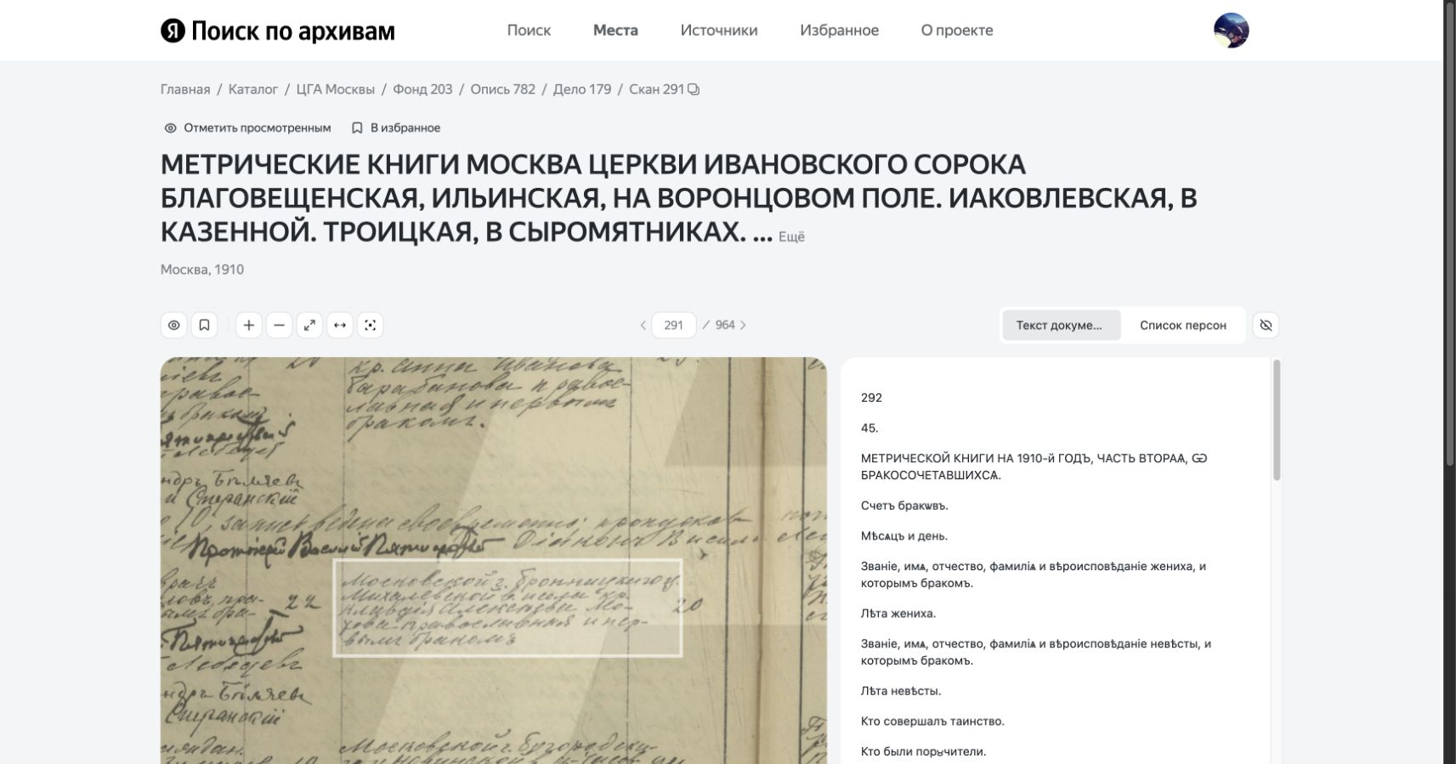
Брачная запись №122 — увеличение. Клавдия Алексеева Мо-/това, 20 лет, рядом возраст жениха 22. ЦГА Москвы ф.203 оп.782 д.179, скан291.

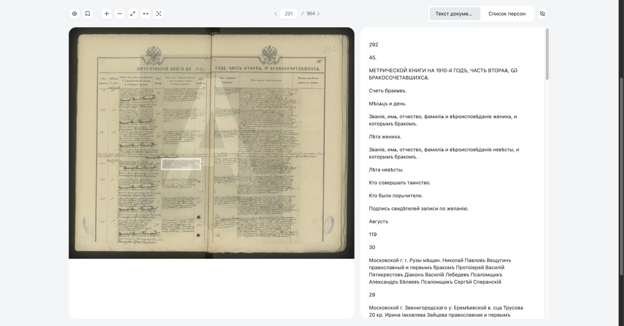
Полный разворот брачной книги сентября 1910 года. При детальном чтении следует открыть оригинал по ссылке в основном тексте.
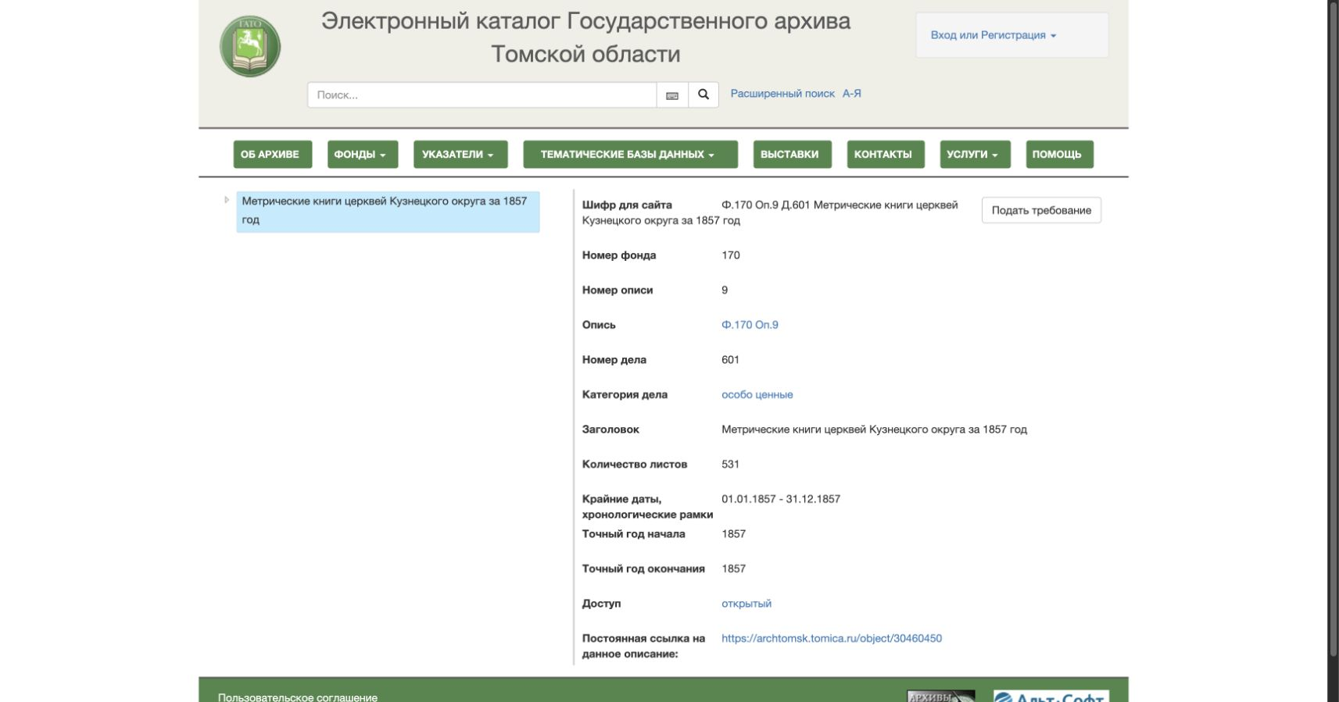
Официальное описание ГАТО ф.170 оп.9 д.601. Метрические книги церквей Кузнецкого округа за 1857 год, 531 лист.

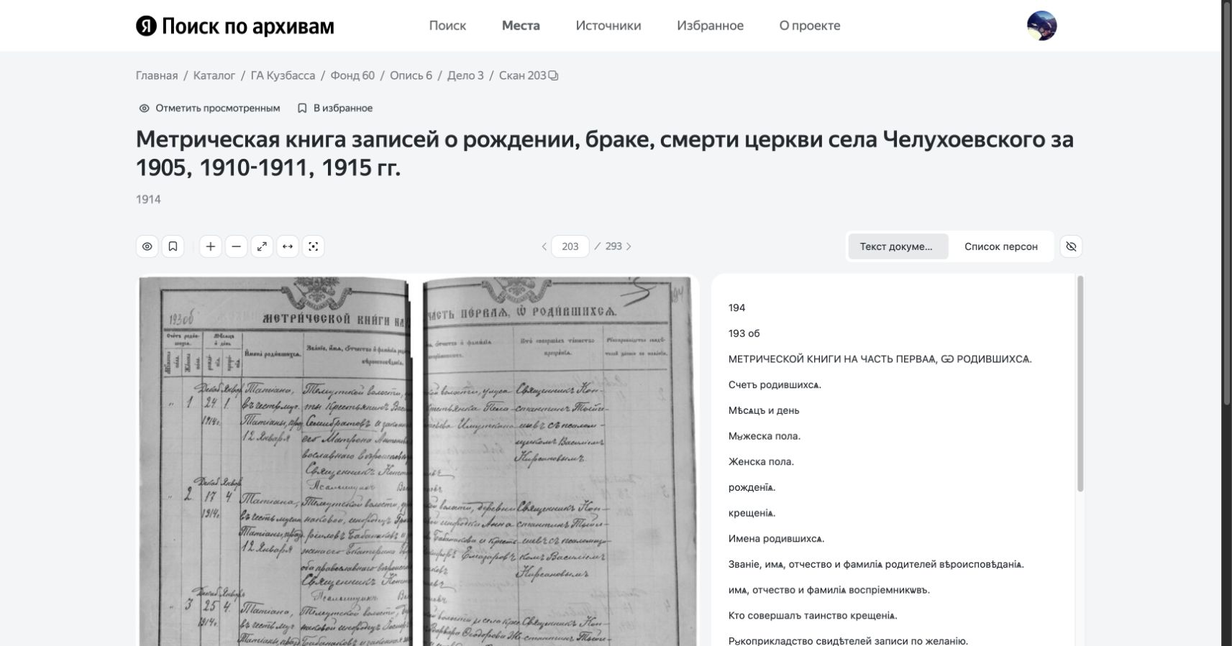
Челухоевская книга, дело3, скан203. Заголовок относит часть к 1915 году, индексная метка показывает 1914. Первые записи содержат пограничные декабрьские рождения.

